我们日常用到GPIO配置时，有如下几种设置：

我们从上向下来看：

第一个，默认高低电平输出，这个但凡学过单片机的都知道

第二个,推挽输出与开漏输出，以及在使用其他功能时看到的

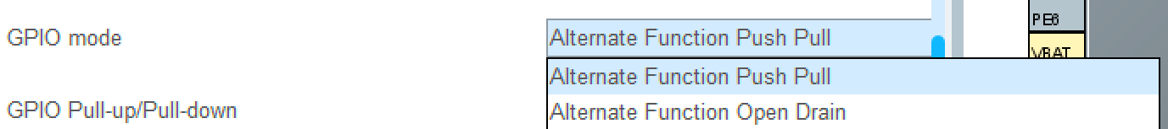

首先是名称介绍，对于**Alternate functions**解释如下：复用功能，即将IO口用作普通[输入输出](https://so.csdn.net/so/search?q=%E8%BE%93%E5%85%A5%E8%BE%93%E5%87%BA&spm=1001.2101.3001.7020" \t "_blank)以外的功能，例如串口输入输出，使用时需要配置复用模式，而且事实上你也没得选，就只有这两个选项。

其次是推挽输出与开漏输出的介绍：

推挽输出最常见，可以实现真正的高低电平，而开漏输出不可以，必须要借助外部上拉电阻才能输出有效高低电平。

但是

开漏输出的这一特性一个明显的优势就是可以很方便的调节输出的电平，因为输出电平完全由上拉电阻连接的电源电平决定。所以在需要进行电平转换的地方，非常适合使用开漏输出。例如我想要输出5v-6v高电平，推挽输出做不到，但是开漏输出借助外部电路可以做到。通过外部电路的变化可以实现5-6v高电平输出转换。

开漏输出的这一特性另一个好处在于可以实现"线与"功能，所谓的"线与"指的是多个信号线直接连接在一起，只有当所有信号全部为高电平时，合在一起的总线为高电平；只要有任意一个或者多个信号为低电平，则总线为低电平。而推挽输出就不行，如果高电平和低电平连在一起，会出现短路电流倒灌，损坏器件。

第三个是上下拉，这个在作为输入读取的时候会用的到

既不上拉也不下拉就是浮空输入，在这时候：这一种输入模式的电平会完全取决于外部电路而与内部电路无关。有时候会用作对开关按键的读取。但是在没有外部电路接入的时候，IO脚浮空会使得电平不确定

上拉和下拉电阻电路的开关在实际应用中一般使用MOS管来代替开关来提到。

上拉输入的好处就是输入的电平不会上下浮动而导致输入信号不稳定，在没有信号输入的情况下可以稳定在高电平。在上拉输入的情况下，低电平的是能够非常明显的读取到的。

下拉同理。

举个例子:我要读取下拉电平变化产生中断，那么这时候我可以选择上拉。

第四个是引脚输出速度，这个参考下图：其实就是对应了选项中的low-medium-high

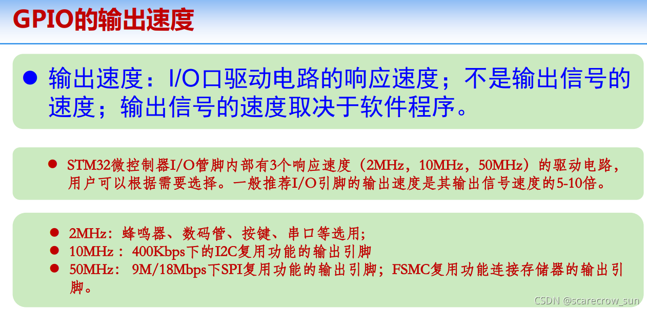

第五个是iic中使用的